Tak ve yazdır modülerliğine sahip ekonomik küçük seri üretim
B&R, DRUPA 2024'te baskının geleceğine yönelik çözümler sunuyor
28 Mayıs - 7 Haziran tarihleri ​​arasında Düsseldorf'ta gerçekleşecek DRUPA 2024'te B&R, akıllı otomasyon teknolojisinin baskı endüstrisinin değişen gereksinimlerini nasıl karşıladığını gösterecek. Endüstriyel otomasyon şirketi, Salon 13'teki B70 standında, kısa vadeli üretimi daha üretken ve verimli hale getiren, enerji tüketimini ve israfı en aza indiren ve açık birlikte çalışabilirlik ve modüler tasarım yoluyla değişen gereksinimlere uyum sağlayan çözümleri sergiliyor.

B&R CEO'su Jörg Theis “Değişen tüketici tercihleri ​​ve kişiselleştirilmiş pazarlama stratejileri, kişiselleştirilmiş basılı medyaya olan talebi giderek daha fazla artırıyor. Bu nedenle çözümlerimiz verimliliği ve çıktıyı en üst düzeye çıkarırken aynı zamanda daha az kesinti ve israfla uyum sağlama yeteneği sağlayacak şekilde tasarlandı" diyor.
Matbaa üreticilerinin müşterilerinin bireysel ihtiyaçlarına cevap vermenin en önemli yollarından biri modüler çözümler sunmaktır. B&R ticaret fuarı standını ziyaret edenler, açık standartlara ve uyarlanabilir yazılıma dayalı otomasyon çözümlerinin, makine üreticilerinin müşteriye özel modüler çözümleri minimum maliyet ve çabayla devreye almalarına nasıl yardımcı olduğunu öğrenecek. Standın öne çıkan özelliklerinden biri de üreticiden bağımsız kontrole sahip 8 eksenli kablolu robottur. Bir topla hokkabazlık yaparken, OPC UA FX iletişimi ile saha düzeyinde heterojen bir kontrol sisteminde elde edilebilecek yüksek hassasiyeti gösteriyor.
Verimli mühendislik ve ölçeklenebilir performans
B&R uzmanları, B&R makine görüntüleme kameralarının yeni derin öğrenme özelliklerinin baskı uygulamalarındaki üretkenliği artırmaya ve israfı azaltmaya nasıl yardımcı olabileceğini aktarmak için sahada olacak. Ayrıca B&R'ın amiral gemisi ürünlerinden bazılarındaki en son gelişmeler hakkında bilgi edinme fırsatı da mevcut: Yeni 4100 ve 3200 serisi Otomasyon PC'leri, performans ve ölçeklenebilirlik açısından büyük ilerlemeler sağlarken, B&R mühendislik ortamına yönelik büyük bir güncelleme olan Automation Studio 6, aşağıdaki özellikleri sunuyor: Makine yaşam döngüsünün tamamında işbirlikçi, kullanıcı odaklı yeni bir mühendislik düzeyi.
B&R'ın DRUPA 2024'e katılımı ve baskı endüstrisine yönelik çözümleri hakkında daha fazla bilgi için drupa 2024 'ü ziyaret edin.

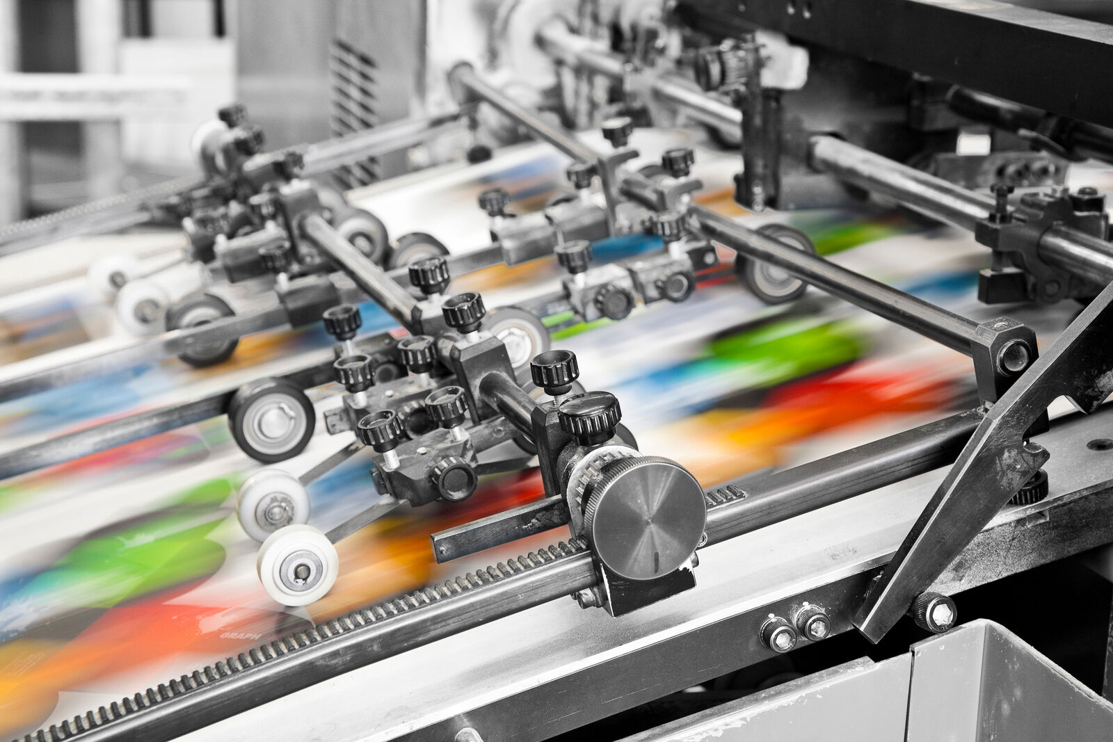
DRUPA 2024'te (Stand B70, Salon 13) B&R, kısa süreli baskıları daha üretken ve sürdürülebilir hale getirecek çözümler sunuyor. (Foto: B&R)

B&R Hakkında
ABB Grubunun bir bölümü olan B&R, merkezi Avusturya'da bulunan endüstriyel otomasyon alanında global bir liderdir. B&R, neredeyse her sektördeki müşterilere makine ve fabrika otomasyonu, hareket kontrolü, HMI ve entegre güvenlik teknolojisi için eksiksiz çözümler sunmak üzere en son teknolojiyi ileri mühendislikle birleştiriyor. OPC UA, POWERLINK ve openSAFETY gibi Endüstriyel IoT iletişim standartlarının yanı sıra Automation Studio yazılımıyla B&R, otomasyon mühendisliğinin geleceğini sürekli olarak yeniden tanımlıyor. B&R'ı endüstriyel otomasyonun ön saflarında tutan yenilikçi ruh, süreçleri basitleştirme ve müşteri beklentilerini aşma taahhüdünden kaynaklanmaktadır.
Daha fazla bilgi için www.br-automation.com adresini ziyaret edin.

